

**KAUNO TECHNOLOGIJOS UNIVERSITETAS**

**INFORMATIKOS FAKULTETAS**

**KOMPIUTERIŲ KATEDRA**

**SCHEMŲ APRAŠYMAS VHDL KALBA**

4 Laboratorinis darbas

**Atliko:**

IFF 6/8 grupės stud.

Tadas Laurinaitis

**Priėmė** Jaun. m. d. Lukas Romas

**KAUNAS, 2017**

# 1. ĮVADAS

## 1.1. DARBO TIKSLAS

Susipažinti su aparatūros aprašymo kalbomis ir jų galimybėmis. Aprašyti kombinacinę ir nuoseklios logikos schemą VHDL kalba, atlikti schemos sintezę ir išanalizuoti sintezės rezultatus.

### 1.2. UŽDUOTYS

1. VHDL kalba aprašyti kombinacinę schemą, kuri atlieka 1 laboratoriniame darbe nurodytą funkciją, ją ištestuoti, peržiūrėti sugeneruotą schemą.;

#### pav. 1 laboratorinio darbo užduotis, kurioje nurodomi skaičiai, su kuriais kombinacinės schemos išvestis turi būti ‘1’.

1. VHDL kalba aprašyti specializuotą postūmio registrą, kuris atlieka 3 darbo užduotyje nurodytus postūmius. Registrą ištestuoti ir peržiūrėti sugeneruotą schemą;

**1.2 pav. Specializuoto registro aprašas, kuriame nurodomas skilčių skaičius (7), postūmio mikrooperacijos (LL1, CL1, AR2), įrašoma informacija (0), nulio nustatymas (sinchroninis) bei naudojamas skaičių kodas (papildomas) (2 schema).**

1. VHDL kalba aprašyti skaitiklio su lygiagrečiu užkrovimu schemą, skaitiklio modulis nurodytas 4 darbo užduotyje. Skaitiklį ištestuoti ir peržiūrėti sugeneruotą schemą;

#### 1.3 pav. 4 laboratorinio darbo užduotis, kurioje nurodytas skaitliuko modulis M (šiuo atveju 36).

1. Naudojantis 3 punkte sukurta skaitiklio schema, sudaryti loginės PLIS matricos programą, ją išbandyti matricoje;
2. Parengti laboratorinio darbo ataskaitą. Joje pateikti sukurtų schemų aprašus, kompiliatoriaus panaudotų loginių elementų sąrašą ir laikines diagramas. Pateikti PLIS matricai pritaikytą schemą, aprašyti, kaip veikia stendas.

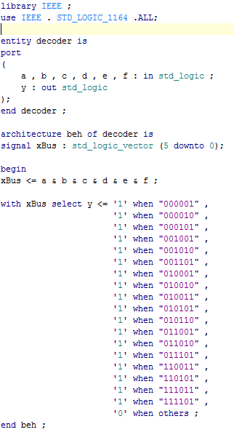 **2. SCHEMŲ APRAŠYMAI VHDL KALBA**

### 2.1 pav. Aprašyta pirmoji (kombinacinė) schema atliekanti pirmoje užduotyje nurodytą funkciją. Šiuo atveju a b c d e f atitinka x1 x2 x3 x4 x5 x6.

# 2.2 pav. Aprašyta antroji schema (Specializuoto registro) atliekanti trečioje užduotyje nurodytus postūmius bei informacijos įrašymą.

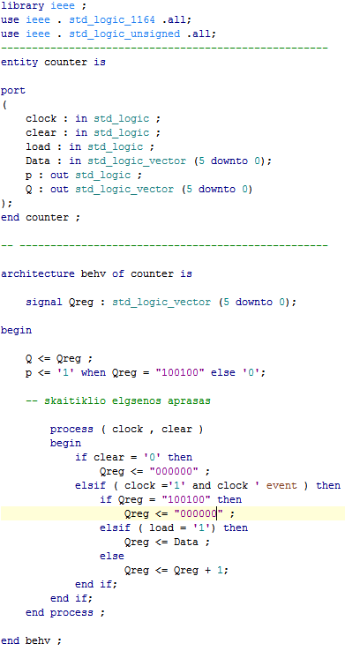**2.3 pav. Aprašyta trečioji schema (skaitiklis) padaryta pagal ketvirtą užduotį.**

# 3. SUGENERUOTOS SCHEMOS

### 3.1 pav. Pirmoji schema, sugeneruota pagal parašytą VHDL kodą vadovaujantis pirmos laboratorinio darbo užduoties sąlygomis.

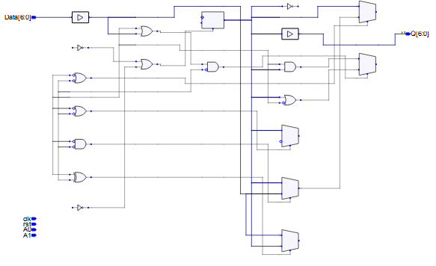 Pirmoji sugeneruota schema (3.1 pav.) palyginus su pirmo laboratorinio darbo metu daryta schema neatrodo sunkiau suprantama. Taip yra dėl to kad visos jungtys yra beveik aiškios bei naudojami nekomplikuoti elementai.

### 3.2 pav. Antra schema, sugeneruota pagal parašytą VHDL kodą vadovaujantis trečios laboratorinio darbo užduoties sąlygomis.

Antroji sugeneruota schema (3.2 pav.) palyginus su trečio laboratorinio metu daryta schema atrodo žymiai komplikuotesnė. Ši schema yra gerokai sunkiau žmogui suprantama dėl sudėtingų jungčių bei įvairių skirting elementų.

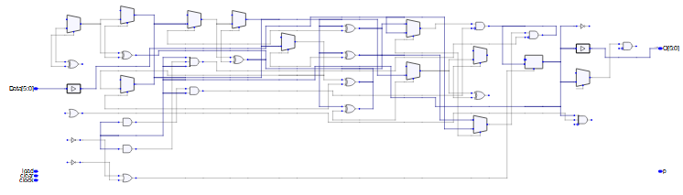**3.3 pav. Trečioji schema (skaitiklis), sugeneruota pagal VHDL kodą vadovaujantis ketvirtos laboratorinio darbo užduoties sąlyga.**

Trečioji sugeneruota schema (3.3 pav) atrodo absoliučiai sudėtingai. Taip yra dėl daugybės sudėtingų elementų sujungtų sudėtingais būdais. Žmogui būtų labia sūdėtinga suprasti kas vyksta tokioje schemoje, tam prireiktų ne mažai laiko.

# 4. TESTAI IR REZULTATAI

### 4.1 pav. Pirmajai schemai testuoti aprašyti signalai

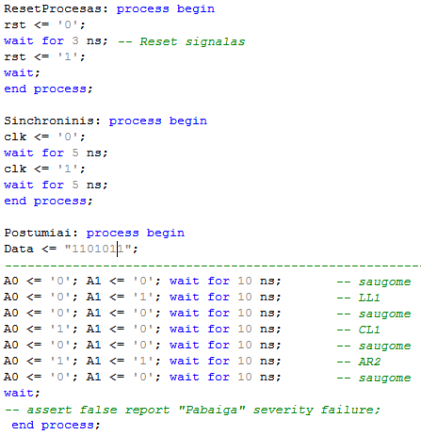

### 4.2 pav. Antrajai schemai testuoti aprašyti signalai

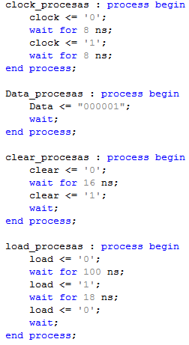

### 4.3 pav. Trečiai schemai testuoti aprašyti signalai

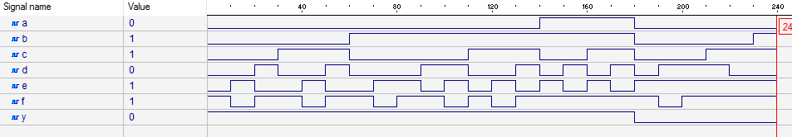

# 4.4 pav. Pirmos schemos testavimo rezultatai. Nuo 0 ns iki 180 ns eina užduotyje nurodyti skaičiai, o nuo 180ns iki 240ns atsitiktiniai skaičiai ne lygus užduotyje nurodytiems.

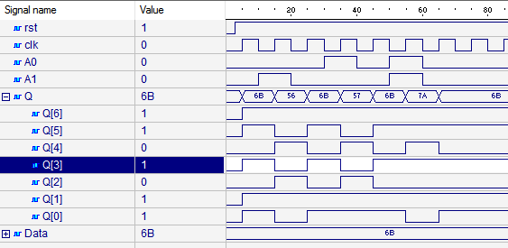4.5 pav. Antros schemos testavimo rezultatai. Iš pradžių nustatomas nulis reset (rst) pagalba, tada išsaugoma Data esanti informacija. Po to eina LL1 postūmis, reikšmių gražinimas į Data, CL1 postūmis, gražinimas, AR2 postūmis, gražinimas.

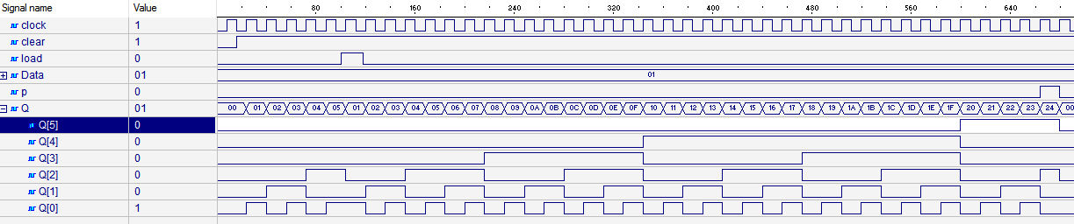

**4.6 pav. Trečios schemos testavimo rezultatai.**

**5. IŠVADOS**

Buvo aprašytos ir ištestuotos 3 skirtingos schemos. Pirma schema veikė taip pat kaip ir pirmo laboratorinio darbo metu, sugeneravus nesiskyrė sunkumu, o antra schema veikė taip pat kaip ir trečio laboratorinio darbo metu, tačiau sugenereavus buvo žymiai sunkiau suprantama žmogui. Trečia schema buvo skaitiklis, kuris ištestuotas irgi veikė teisingai.

**LITERATŪRA**

1. Meng X. Implantable Wireless Devices for the Monitoring of Intracranial Pressure // X. Meng, U. Kawoos, S. M. Huang, M. R. Tofighi // IEEE 16th International Symposium. – 2012.
2. North B. Intracranial pressure monitoring //P. Reilly, R. Bullock. Head Injury; Chapman & Hall, London, 1997.
3. Popovic D. Noninvasive Monitoring of Intracranial Pressure / D. Popovic, M. Khoo, S. Lee // Recent Patents on Biomedical Engineering. – 2009, 2, p. 165-179.
4. <http://streetinfo.com/6-tips-hosting-great-open-house/>